Nama : Wildan Ahmad Gifari
NPM : 242310008
Kelas : TI 24 PA2
Matkul : Lab. Pemrograman Perangkat Bergerak

LATIHAN PERTEMUAN 3

Latihan 1: melanjutkan screen latihan 3
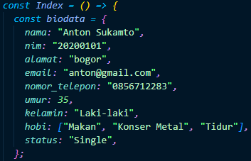
Latihan 2: Memanfaatkan komponen container lainnya
